7. Metody rozwiązywania
równań nieliniowych

Ćwiczenia wstępne:

- Wykreślić w programie Excel przebieg lewej strony równań z zadań 1, 2 i 3, aby określić przedział a..b, w którym w zadaniach poszukuje się rozwiązań badanych równań nieliniowych.

Zadania i problemy:

- Napisać program, który metodą bisekcji rozwiązuje równanie:
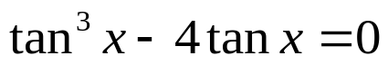
W programie należy podać dane wejściowe: początek a i koniec b przedziału oraz liczbę n jego połowień. W drugiej wersji programu procedurę bisekcji przerwać po osiągnięciu podanej wejściowej dokladności ε obliczeń, poniżej której spada wartość bezwględna lewej strony równania.

Odpowiedź: a) moA07zad1a.cs
b) moA07zad1b.cs

- Napisać program, który metodą siecznych rozwiązuje równanie:
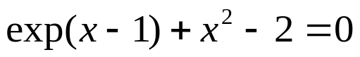
W programie należy podać dane wejściowe: początek a i koniec b przedziału, flagi określające, który z tych kresów jest punktem stałym procedury, oraz liczbę n cięć przedziału sieczną. W drugiej wersji programu procedurę cięć sieczną przerwać po osiągnięciu podanej wejściowej dokladności ε obliczeń, poniżej której spada wartość bezwględna lewej strony równania.

Odpowiedź: a) moA07zad2a.cs
b) moA07zad2b.cs

- Napisać program, który metodą stycznych Newtona rozwiązuje równanie:
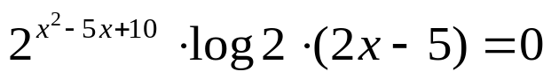
W programie należy podać dane wejściowe: początek a i koniec b przedziału oraz liczbę n kroków iteracji. W drugiej wersji programu procedurę iteracyjną przerwać po osiągnięciu podanej wejściowej dokladności ε obliczeń, poniżej której spada wartość bezwględna lewej strony równania.

Odpowiedź: a) moA07zad3a.cs
b) moA07zad3b.cs

